Представление педагогического опыта воспитателя
МДОУ «Детский сад №87 комбинированного вида»

Введение
1. Тема опыта «Использование музейной педагогики в духовно-нравственном воспитании детей дошкольного возраста».
2. Сведения об авторе: Буянкина Татьяна Николаевна, воспитатель, высшее образование, общий стаж работы 7 лет, в МДОУ «Детский сад №87 комбинированного вида» 6 лет.
3. Актуальность, проблема массовой практики, решаемая автором.
Детство – это то, что дается каждому из нас на очень короткий промежуток времени. Задача взрослых успеть за это время заложить в сознание и душу детей основу для успешного развития и становления личности.
Современная эпоха – это эпоха развития информационных технологий. Дети, живущие в настоящее время очень любознательны, пытливы, активно познают окружающий мир посредством современных гаджетов, но проблема заключается в том, что это познание не дает им в полном объеме представлений о предметах, явлениях окружающей действительности, не способствует речевому развитию и общению детей. Вследствие чего, утрачиваются такие важнейшие качества личности, как культура, духовность, нравственность. Понятие нравственности включает в себя знание принятых в обществе норм и правил поведения и взаимоотношений, способность к сочувствию, к радости, переживанию. Без нравственности человеку будет трудно жить в обществе среди других людей.
«Культурное наследие народа – это огромное богатство, которым каждому ребенку нужно научиться правильно распоряжаться, владеть им так, чтобы сохранить и приумножить, воплотив его в сокровище своего внутреннего мира, своей личности, в дальнейшем творческом созидании». [7,3]
Всестороннее и гармоничное развитие ребенка – основа формирования будущей личности. В воспитании такой личности очень важна роль дошкольной организации. Именно в ДОО общей основой воспитания и обучения является овладение родной и русской речью, в доступной и разносторонней форме происходит духовно-нравственное развитие с принятием моральных норм и национальных ценностей.
Порой детям бывает не просто сориентироваться в сложном мире культуры, расширить знания и представления о мире и о самом себе, осознать себя наследником не только своей, но и других культур. Чтобы приобщить ребенка к культурному наследию, накопленным и свято хранимым человечеством, необходимо погрузить его в культурно-историческое пространство. Здесь нам на помощь приходит музейная педагогика, которая в последние десятилетия приобретает большую популярность в системе дошкольного образования.
Музейная педагогика оказывает огромное воздействие на приобщение детей к культурно-историческому наследию своей страны, своего края, помогает сформировать патриотические чувства, развить духовно-нравственные качества.
Одной из форм реализации музейной педагогики является создание в ДОО собственных музеев. Они конечно небольшие, и называются «мини-музеи» – это отражает и возраст детей, и размеры представленной экспозиции, и определяет ограниченность тематики. Мини-музеи приобретают большую популярность и теперь уже почти в каждой дошкольной организации созданы такие музеи, являющиеся неотъемлемой частью развивающей среды.
Мини-музей ДОО – это один из важных социальных институтов образовательно-культурного пространства, где дети приобщаются к разнообразным духовным, культурным, историческим достижениям человечества.
4. Основная идея опыта.
Воспитание любви и уважения подрастающего поколения к своей истории, к народной культуре, в том числе, к национальной литературе, традициям и обычаям – становится наиболее популярным направлением работы с детьми.
«Одной из миссий педагога является воспитание у подрастающего поколения чувства патриотизма. Педагог обязан научить ребенка чтить и сохранять традиции своей страны, формировать чувство национального самосознания. Проводимая работа по воспитанию патриотизма у детей будет иметь педагогическую целесообразность, опираясь на краеведческий материал. Все собранные предметы обихода, образцы народного творчества и искусства, занимают особое место в формировании духовно-нравственной культуры у дошкольников». [3,121]
В решении поставленных задач нам помогает создание в ДОО мини-музея и приходит на помощь музейная педагогика.
Музейная педагогика помогает решать практически все задачи дошкольного образования. Это направление оказывает большое влияние на приобщение детей к историческому и культурному наследию; играет большую роль в формировании системы ценностей ребенка, способствует воспитанию чувства толерантности у детей, их познавательному и творческому развитию. Кроме того, музейная педагогика позволяет ребенку самому действовать с предметами, извлекать из них информацию, самому делать выводы, тем самым делая образовательный процесс более наглядным.
Музей в детском саду, по словам Н. А. Рыжовой – «интерактивное образовательное пространство, в котором ребенок может действовать самостоятельно с учетом собственных интересов и возможностей, по своему выбору обследовать предметы, делать выводы, умозаключения, отражать в речи собственные наблюдения, впечатления, общаться со сверстниками по поводу увиденного». [10,13]
«Я слышу – и забываю.
Я вижу – и вспоминаю.
Я делаю и постигаю», – это выражение Конфуция можно сделать определением музейной педагогики, так как в нем заключен важнейший принцип данного направления. «В современной жизни практически отсутствуют предметы народного быта, упоминаемые в фольклорных произведениях; изделия народного творчества, изготавливаемые народными умельцами. Очень редко можно увидеть людей в своих национальных костюмах». [8,4] Но, все это можно увидеть в мини-музее дошкольной организации. Посещая мини-музей ДОО, ребенок знакомится с новыми, незнакомыми предметами, которые он до этого нигде не встречал. Эти познания расширяют кругозор ребенка, его представления об окружающем мире.
«Основными задачами создания мини-музея в дошкольной организации являются:
- Расширение кругозора дошкольников.
- Обогащение развивающей предметно-пространственной среды ДОО.
- Развитие познавательных способностей и познавательной деятельности.
- Развитие творческого и логического мышления.
- Формирование проектно-исследовательских умений и навыков.
- Формирование у дошкольников представлений о музее». [9,28]
Главными преимуществами создания мини-музея в ДОО можно назвать то, что:
- он расположен непосредственно в ДОО;
- он вносит разнообразие в развивающую предметно-пространственную среду и образовательный процесс, делая их более познавательными;
- экспонаты мини-музея можно трогать руками;
- родители, педагоги, дети являются его основными участниками, принимая участие с создании мини-музея и пополнении его новыми экспонатами.
«Принципы создания мини-музея:
- Принцип интеграции – мини-музей должен учитывать содержание образовательной программы ДОО и помогать в реализации ее общих задач и задач отдельных образовательных областей.
- Принцип деятельности и интерактивности – мини-музей должен предоставлять воспитанникам возможность реализовать себя в разных видах детской деятельности (использовать экспонаты в сюжетно-ролевых играх, создавать поделки и включать и х в общую экспозицию и т. д.).
- Принцип природосообразности – мини-музей должен быть создан с учетом психофизиологических особенностей детей разного возраста и предусматривать условия для раскрытия творческого потенциала каждого ребенка.
- Принцип научности – представленные экспонаты должны достоверно отражать тематику мини-музея, объяснять различные процессы и явления в рамках выбранной темы научным и в то же время доступным для ребенка языком.
- Принцип гуманизации и партнерства – мини-музей должен предлагать условия для всестороннего развития ребенка, поощрения его инициативности, творческой деятельности в рамках субъект-субъектных отношений в системе «взрослый-ребенок», «ребенок-ребенок».
- Принцип культуросообразности – мини-музей должен быть ориентирован на приобщение детей к мировой культуре, общечеловеческим ценностям через освоение ценностей и норм национальной культуры в ходе непосредственно образовательной деятельности в музейном пространстве.
- Принцип динамичности и вариативности – экспозиции мини-музея должны постоянно дополняться и обновляться с учетом возрастных особенностей детей.
- Принцип разнообразия – наполнение мини-музея экспонатами, разными по форме, содержанию, размерам, отражающими историческое и культурное разнообразие окружающего мира.
- Принцип регионального компонента – мини-музей должен предусматривать организацию работы с детьми по ознакомлению их с культурным наследием региона, а также культурой других народов, что способствует развитию толерантности и формированию чувства патриотизма». [14,21]
Мини-музей в детском саду это не просто организация различных выставок или экспозиций, а разнообразные формы деятельности, включающие в себя проведение праздников и досугов, поиск и сбор материалов, исследовательскую и проектную деятельность.
Погружая ребенка в национальную культуру, национальный быт, мы создаем условия для познания первоначально родной семьи, затем детского сада. В более старшем возрасте ребенок познает мир родного района, города, мир родной Отчизны. Тем самым мы создаем естественную среду для овладения культурой и языком родного народа, его традициями, укладом жизни и, таким образом, пробуждаем любовь к малой и большой Родине.
5. Теоретическая база, опора на современные педагогические теории.
Понятие «музейная педагогика» было сформировано и введено в употребление в начале XX века в Германии. В нашей стране это понятие начало употребляться с начала 70-х годов и постепенно получило большее распространение.
Авраам Моисеевич Разгон в 1982 г. на конференции в Иваново «Музей и школа» первым сказал о том, что создание такой научной дисциплины, как музейная педагогика, «находящееся на стыке целого комплекса наук, ныне представляется уже не какой-то отдаленной перспективой, а насущной практической задачей».
Отечественная теория музейной педагогики начала формироваться трудами основоположников русской экскурсионной школы Н. А. Гейнике, И. М. Гревса, Б. Е. Райкова, а также сторонников образования педагогических, школьных и детских музеев Н. Д. Бартрама, А. У. Зеленко, М. В. Новорусского, М. С. Страховой, Н. А. Флёрова и других [2,6].
Педагогический энциклопедический словарь дает следующее определение музейной педагогике: «Музейная педагогика – область науки, изучающая историю, особенности культурно-образовательной деятельности музеев, методы воздействия музеев на различные категории посетителей, взаимодействие музеев с образовательными учреждениями и др.». [1,257]
Е.Б. Медведева, М.Ю. Юхневич дают следующее определение: «Музейная педагогика – есть область научного знания, возникающая на стыке педагогики, психологии, музееведения, искусства (как части общей культуры) и краеведения. Она исследует музейные формы коммуникации, характер использования музейных средств в передаче и восприятии информации с точки зрения педагогики. Предметом музейной педагогики являются проблемы, связанные с содержанием, методами и формами педагогического воздействия музея, с особенностями этого воздействия на различные категории населения, а также с определением музея в системе учреждения образования». [4,64]
Одним из ведущих исследователей в области отечественной музейной педагогики является профессор Б.А.Столяров – автор целого ряда публикаций по музейной педагогике. [11]
Одна из основоположников отечественного дошкольного образования XX века Е.И. Тихеева отмечала, что: «К сожалению, дети, не часто ходят в музеи, и тем самым лишаются возможности приобщаться к культуре своего народа. А что если музей «принести» ребенку, поместить его в стенах дошкольного учреждения? Ведь для детей гораздо полезнее и интереснее, когда музей «сам приходит» в гости к ним. Ребенок включается в активный познавательный процесс, процесс получения «знаний через руки» и эти полученные знания становятся его личным приобретением». [12,7]
6. Новизна, творческие находки автора.
Современные условия воспитания и образования предъявляют все больше требований к педагогике в плане наполнения ее новым содержанием процессов. Задача педагогов ДОО – создать такие условия, в которых ребенок смог бы максимально самореализоваться, то есть установить собственные отношения с обществом, историей, культурой человечества.
В настоящее время современные программы дошкольного образования ориентированы на приобщение ребенка к общечеловеческим ценностям – это формирование уважительного отношения к людям, к Отечеству, к труду, к искусству, культуре. Особое значение в содержании данных программ имеет региональный компонент и потребность привлечения мини-музеев к воспитательно-образовательным отношениям.
Мини-музеи помогают решать такие задачи как: воспитание ребенка в традициях народной культуры, формирование бережного отношения и любви к ней. Они позволяют детям не просто услышать об истории своей страны, края, но и «увидеть» ее благодаря различным экспонатам.
В своем пространстве мини-музей совмещает различные временные связи; нравственные, художественные и эстетические ценности; разнообразный опыт и знания. Время заставляет нас, педагогов, искать в музее партнера в решении задач, связанных с воспитанием и образованием детей.
Технология опыта.
Построение педагогического процесса по формированию национального самосознания у детей, в нашей дошкольной организации ведется на основе Регионального образовательного модуля дошкольного образования «Мы в Мордовии живем» на основе которого, педагогами (кроме первой младшей группы) ежегодно составляется перспективный план работы по национально-региональному компоненту.
«Целью регионального модуля является приобщение дошкольников к культуре мордовского народа в процессе социально-коммуникативного, познавательного, речевого, художественно-эстетического, физического развития». [6,7]
Во всех группах созданы Центры национальной культуры (Приложение 1), задачами которых являются:
- формирование у детей чувства любви к Родине на основе ознакомления с природным окружением, культурой и традициями народов, проживающих на территории нашей страны, республики;
- формирование познавательного интереса детей к культуре, литературе, языку, истории, музыке, художественному творчеству народов, проживающих на территории Мордовии;
- формирование гражданско-патриотических чувств у детей.
Задачи по реализации национального компонента решаются во всех сферах детской деятельности: во время образовательной деятельности, в беседах, в играх, в труде, в быту, т.к. эти задачи воспитывают не только патриотические чувства, но и формируют взаимоотношения ребенка со сверстниками и взрослыми. Для лучшего усвоения материала, детям необходима наглядная, а еще лучше, тактильная информация. Тут на помощь нам приходит мини-музей дошкольной организации, где представленные экспонаты можно не только рассматривать, но и потрогать руками. Как говорилось выше: «Ребенок включается в активный познавательный процесс, процесс получения «знаний через руки».
В нашей дошкольной организации мини-музей национальной культуры существует уже много лет. За это время он пополнился предметами русского и мордовского декоративно-прикладного искусства: народной игрушкой (свистульки, матрешки, деревянные игрушки мастеров с. Подлесная Тавла), народными костюмами и их основными элементами, керамической и деревянной посудой, изделиями из бересты, домотканными и вышитыми полотенцами и др. Оформлены нескольких альбомов:
- о Мордовии и ее столице г. Саранск,
- о символике республики и страны (флаг, герб),
- о нашем детском саде и профессиях и др.
Важная особенность всех элементов развивающей среды мини-музея – участие в их создании не только сотрудников детского сада, но и детей и их родителей. Дошкольники чувствуют свою причастность к мини-музею: они приносят из дома экспонаты, изготавливают их сами вместе с родителями или воспитателями, составляют тематические альбомы.
Посещая мини-музей, ребенок соприкасается с культурой своего народа, погружается в его историческое прошлое. Например, изучая предметы обихода и быта, примеряя национальный костюм и украшения, рассматривая игрушки и музыкальные инструменты, ребенок виртуально переносится в ту, «прошлую» эпоху и становится полноправным участником событий того времени.
В настоящих музеях ничего трогать нельзя, а вот в нашем мини-музее – можно! Правда не все и только под присмотром педагога! (Приложение 2)
Около 80% информации человек получает с помощью зрения. Ребенок лучше воспринимает и запоминает преподнесенную ему информацию не только через зрительное восприятие, а еще и через ощущения, чувства, движения, стремясь исследовать все на ощупь – тактильно.
Формы работы в мини-музее ДОО могут быть совершенно разными в зависимости от возраста детей.
Для детей младшего возраста оформляется экспозиция народных промыслов, на которой показывается детям богатство и красота народного творчества. При этом, дети учатся определять из какого материала сделана поделка, как она называется.
Можно поиграть в «Путешествие в историю». Для этого в музее имеются куклы в национальных костюмах (для младшего возраста), альбомы «Русский костюм», «Мордовский костюм», «Женские головные уборы и украшения». Имеются народные костюмы, головные уборы и украшения, которые можно примерить. Имеются также предметы домашней утвари, изучая которые, тоже совершаешь «путешествие» в прошлое (для детей старшего возраста).
При такой форме подачи учебного материала развивается познавательный интерес у детей, обогащается словарный запас, расширяется кругозор. Так как дошкольникам свойственно наглядно-образное мышление, занятия в мини-музее имеют большое познавательное значение.
Безграничным потенциалом в формировании национальных представлений обладают народные сказки, поэтому в мини-музее и групповых Центрах национальной культуры собрано достаточное количество мордовских и русских сказок, с которыми дети с удовольствием знакомятся.
Игра всегда была ведущим видом деятельности ребенка, а народные игры и игрушки являются традиционным средством народной педагогики. Во всех возрастных группах с детьми разучиваются народные игры, песни, считалки, заклички. Через народные игры дети получают представление о повседневной жизни далеких предков – своих сверстников. В мини-музее ДОО также собраны и музыкальные инструменты которые активно используются детьми.
Побывав в музее, дети испытывают огромный интерес и начинают задавать массу вопросов познавательного характера. Детям очень нравится такой вид деятельности, т.к. именно здесь они в полной мере получают информацию через свои ощущения и представления.
По реализации духовно-нравственного воспитания ведется активная работа не только с детьми, но и с родителями, и с педагогами ДОО.
Формы работы с родителями:
1. Родительские собрания, беседы, информационные листы по ознакомлению с данным направлением.
2. Дни открытых дверей с посещением мини-музея ДОО, проведением мероприятий с детьми, выставкой детских работ в музее. (Данный вид работы помогает родителям активнее принять участие в жизни дошкольников).
3. Организация совместных выставок и экспозиций в мини-музее и групповых Центрах национальной культуры.
4. Совместное проведение праздников и развлечений.
5. Дни Национальной кухни с дегустацией совместно с детьми приготовленных блюд и рекламой рецептов.
Формы работы с педагогами:
1. Составление плана работы по реализации национально-регионального компонента.
2. Создание Центров национальной культуры по группам и пополнение зон развивающей среды.
3. Изготовление дидактического материала, народных календарей, поделок в народных традициях, организация различных выставок.
4. Консультации, семинары, педсоветы.
5. Накопление, обобщение и трансляция практического опыта работы по данной тематике.
Результативность опыта.
Результативность реализации музейной педагогики в условиях ДОО заключается в следующем:
• ребенок становится приобщенным к культуре своего и другого народа;
• у детей формируется ценностное отношение к историческому прошлому своего народа;
• появляется интерес к музеям и выставкам, развивается эмоциональный отклик на увиденное;
• дети, полюбив и освоив музейное пространство, приобретают познавательный интерес к «настоящему» музею.
Работа по созданию мини-музеев сплачивает коллектив воспитателей, родителей, детей. Родители начинают интересоваться данной тематикой, задают вопросы, предлагают помощь, становятся активными участниками воспитательно-образовательного процесса:
- участвуют вместе с детьми в конкурсах – городской конкурс декоративно-прикладного творчества «Бабань парь», работа «Мордовочка», авторы суняева Елизавета с мамой Суняевой И.В. (Приложение 3),
- совместно с педагогами организовывают посещение Краеведческого музея (Приложение 4),
- активно участвуют в организации выставки «Народная кукла» (Приложение 5).
Это помогает им увидеть мир с позиции ребенка, формировать с ним отношения, что в результате ведет к улучшению доверительных партнерских отношений и, как результат, наблюдается рост духовно-нравственного воспитания детей. Кроме того, обеспечивается единство педагогических требований, предъявляемых в семье и в дошкольной организации.
Только при тесном сотрудничестве и участии педагогов – детей – родителей реализуются выше перечисленные задачи по духовно-нравственному воспитанию детей на самом высоком уровне.
Музей – хранитель подлинных событий прошлого. Он был и остается уникальным, незаменимым проводником в мир истории и культуры, а музейная педагогика со своими методами и средствами способна усилить воздействие музея на любознательную душу ребенка.
Я считаю, что создание мини-музея очень интересное и увлекательное занятие, важное средство воспитания и обучения детей. Соприкосновение с историческим прошлым духовно обогащает ребенка, воспитывает гордость, поддерживает интерес к его культуре.
Свой опыт работы по данному направлению представляю не только своим коллегам в ДОО и на просторах сети интернет, но и на мероприятиях различного уровня:
- Межрегиональный научно-практический семинар «Актуальные проблемы педагогики и методики дошкольного образования» в рамках Международной научно-практической конференции – 56 Евсевьевские чтения;
- Всероссийская научно-практическая конференция «Поликультурное образование: опыт и перспективы».
Обобщение педагогического опыта моей работы размещено на моей личной странице сайта учреждения: https://ds87sar.schoolrm.ru/sveden/employees/11224/181641/

Список литературы
- Б. М. Бим-Бад. Педагогический энциклопедический словарь. - М.: Большая Российская энциклопедия, 2008. - 528 с.
- Бутенко Н. В. Образовательное пространство музея искусств в художественно-эстетическом развитии детей дошкольного возраста. — 2013. — ISBN 978-5-91327-238-6.
- Князева О. Л., Маханева М. Д. Приобщение детей к истокам русской народной культуры: Программа. Учебно-методическое пособие. – 2-е изд., перераб. и доп. – СПб: «ДЕТСТВО-ПРЕСС», 2010. – 304 с: ил.
- Медведева Е.Б., Юхневич М.Ю. Музейная педагогика как новая научная дисциплина. Сб. творческой лаборатории. Музейная педагогика. Кафедра музейного дела. М. 1997
- Музейная педагогика: Из опыта методической работы / Под ред. Морозовой А.Н., Мельниковой О.В. – М.: 2006.
- Мы в Мордовии живем: региональный образовательный модуль дошкольного образования /О. В. Бурляева и др.; – Мордов. гос. пед. ин-т. – Саранск, 2015. – 84 с.,
- Новицкая М.Ю. Наследие. Патриотическое воспитание в детском саду. М.: Линка-Пресс, 2003. – 200 с.
- Российский Этнографический музей – детям: Методическое пособие для педагогов ДОУ / Ботякова О.А., Зязева Л.К., Прокофьева С.А. и др – СПб: «ДЕТСТВО-ПРЕСС», 2001. – 192 с.,ил.
- Рыжова Н. А. Мини-музей в детском саду / Н. А. Рыжова, Л. В. Логинова, А. И. Данюкова — М.: Линка — Пресс, 2008.
- Рыжова Н. А. Развивающая среда детского сада / Н. А. Рыжова — М.: Линка — Пресс, 2003. – 192 c.
- Столяров Б. А. Музейная педагогика. История, теория, практика. — Высшая школа, 2004. — 215 с.
- Тихеева Е.И. Основные положения методики развития речи детей / Е.И. Тихеева // Дошкольное воспитание. – 2008. - N 12. - С. 6 – 9.
- Троянская С. Л. Музейная педагогика и ее образовательные возможности в развитии общекультурной компетентности. — Ижевск, 2007. — С. 21—29.
- Чумалова Т. Основные принципы музейной педагогики / Т.Чумалова -Дошкольное воспитание,2008, № 3.

Приложение 1

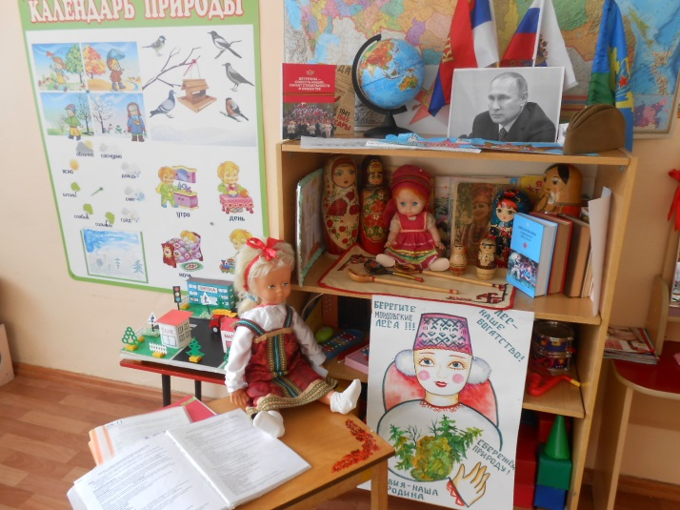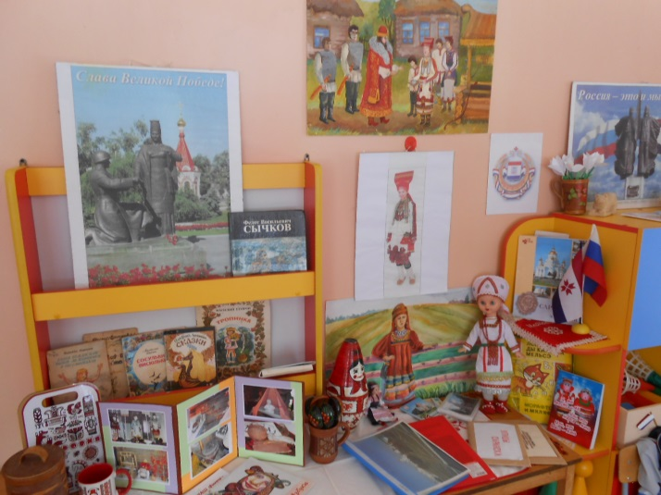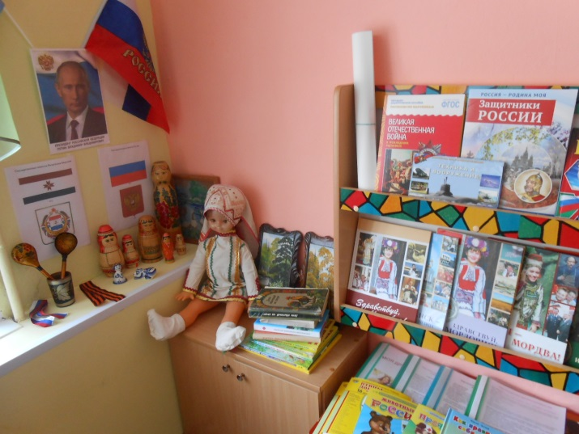

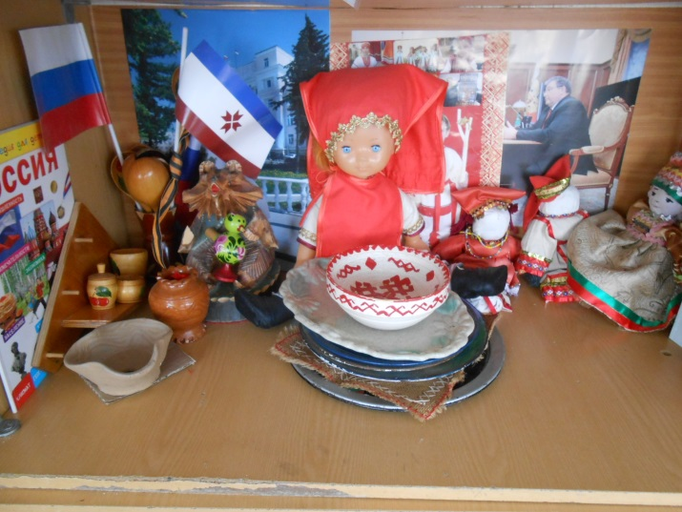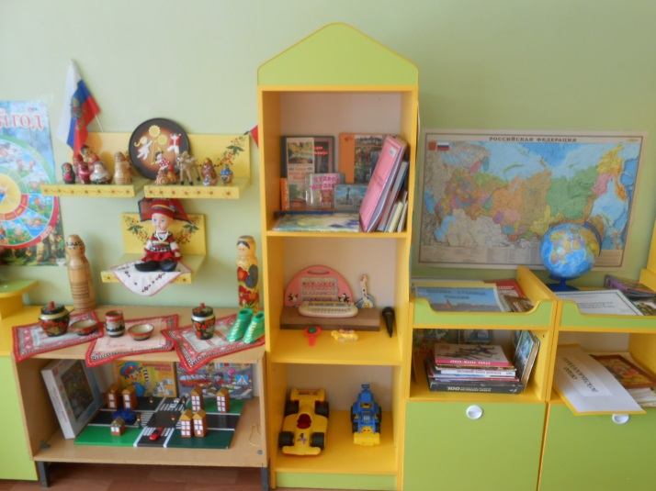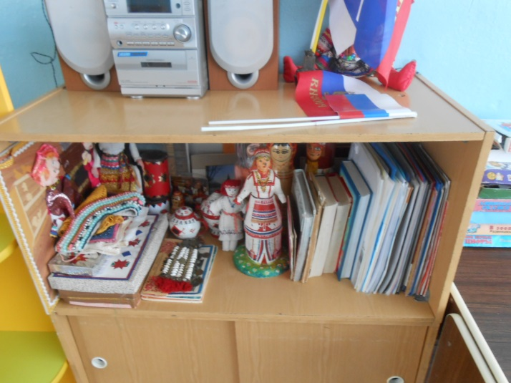

Приложение 2

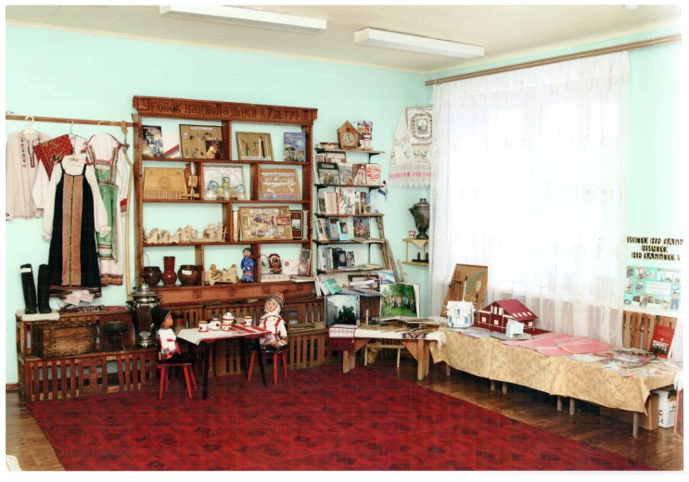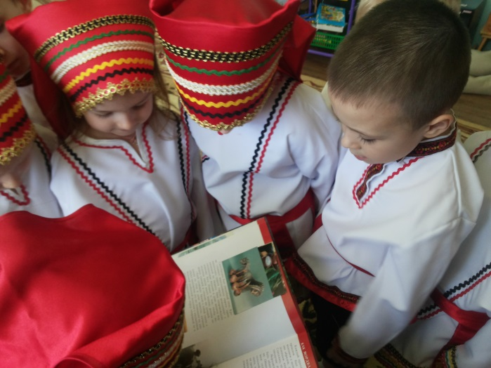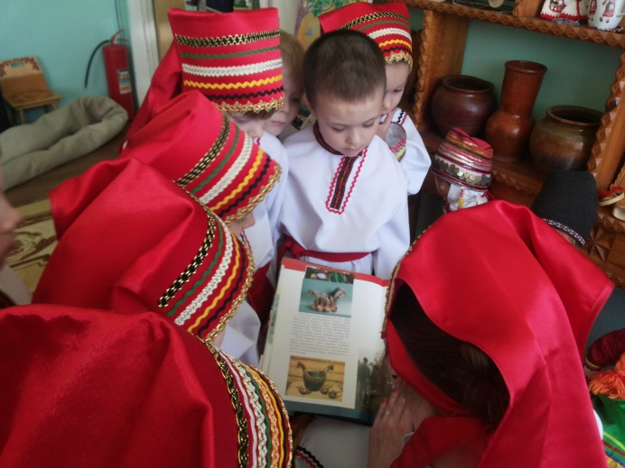

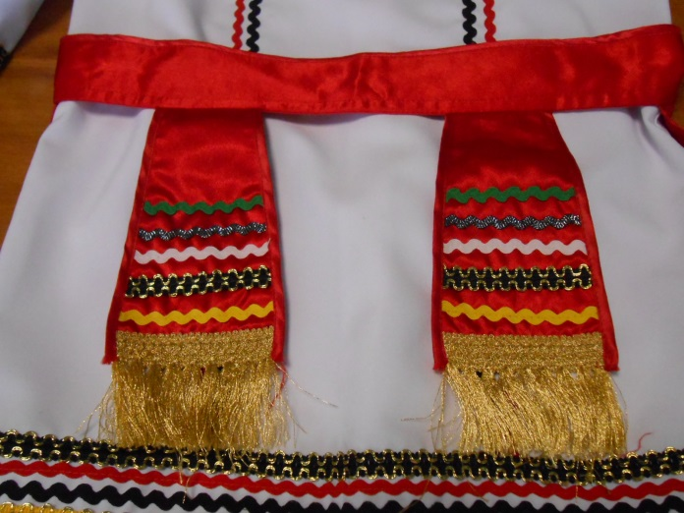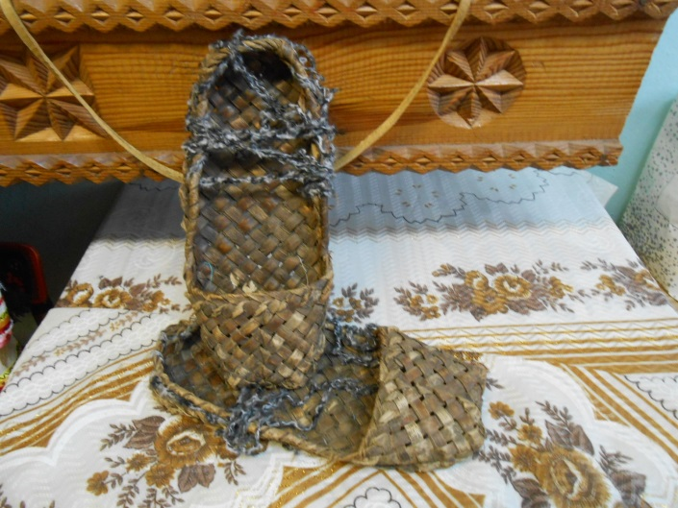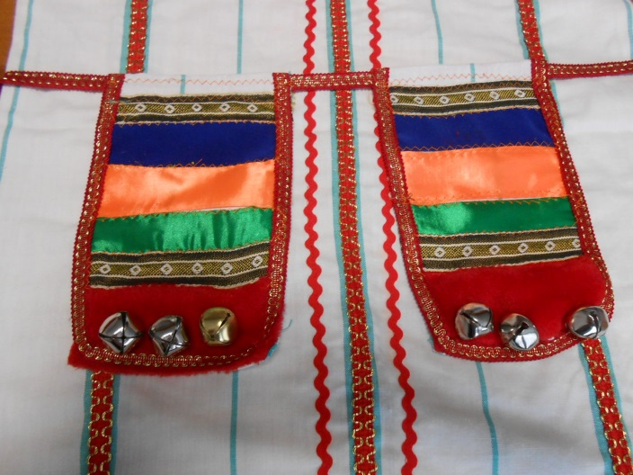

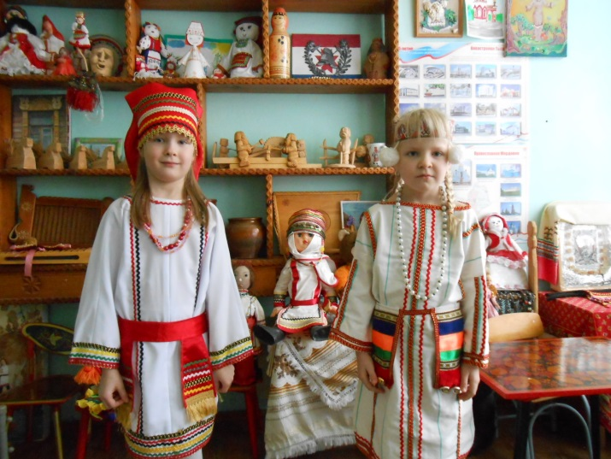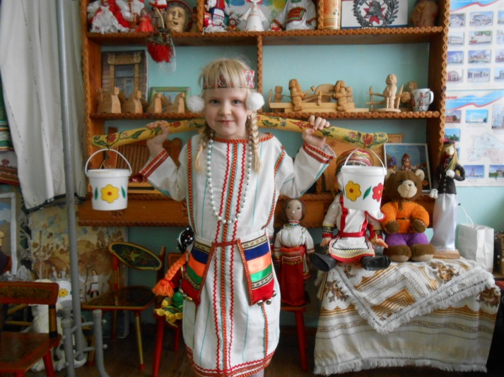

Приложение 3
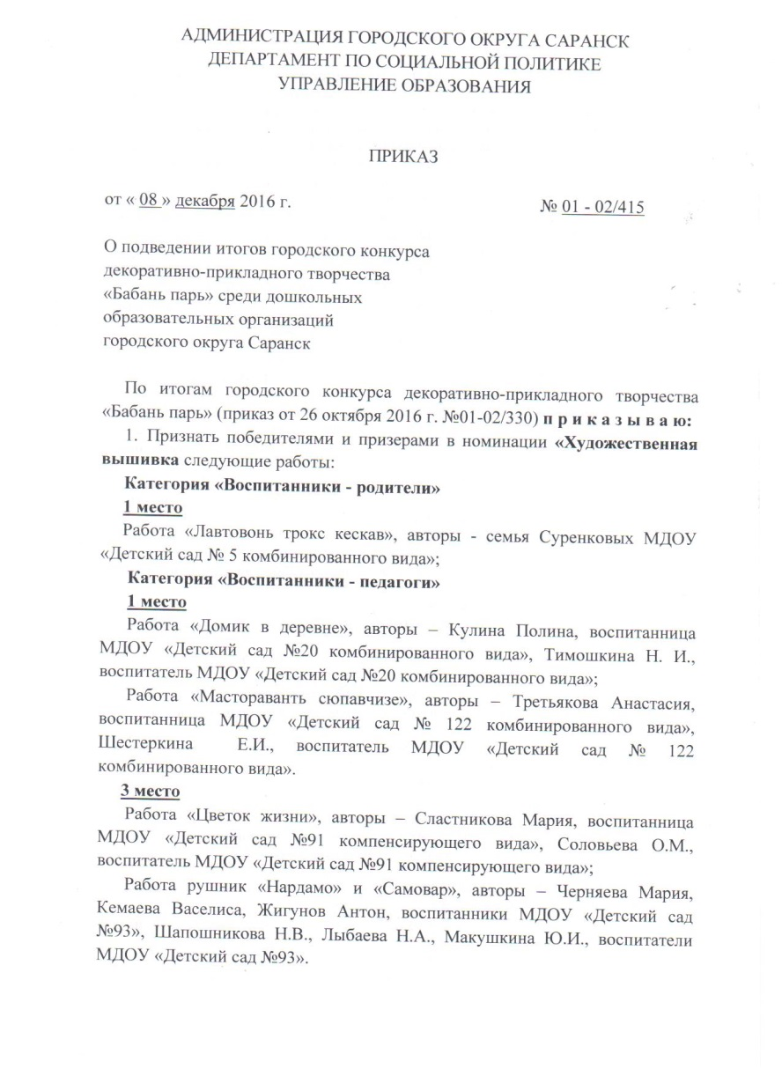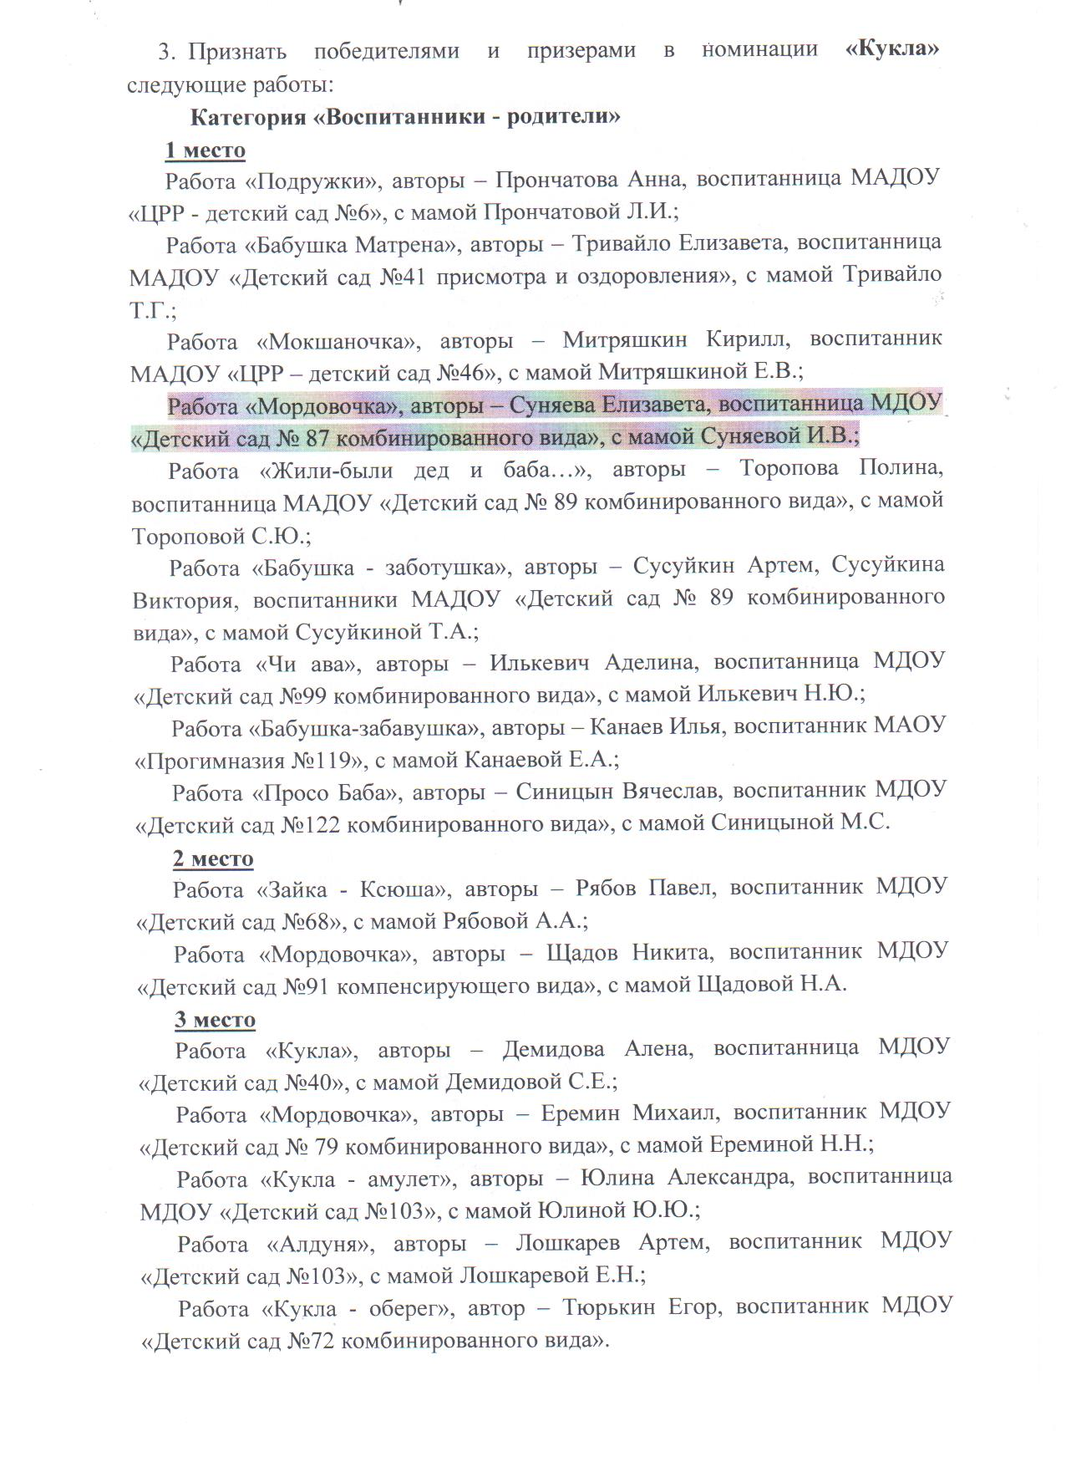

Приложение 4

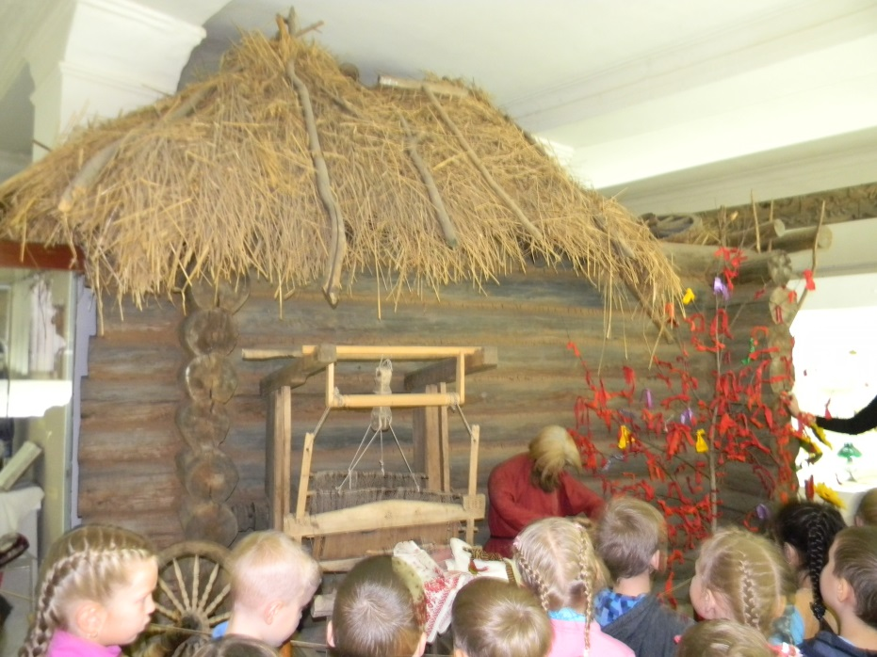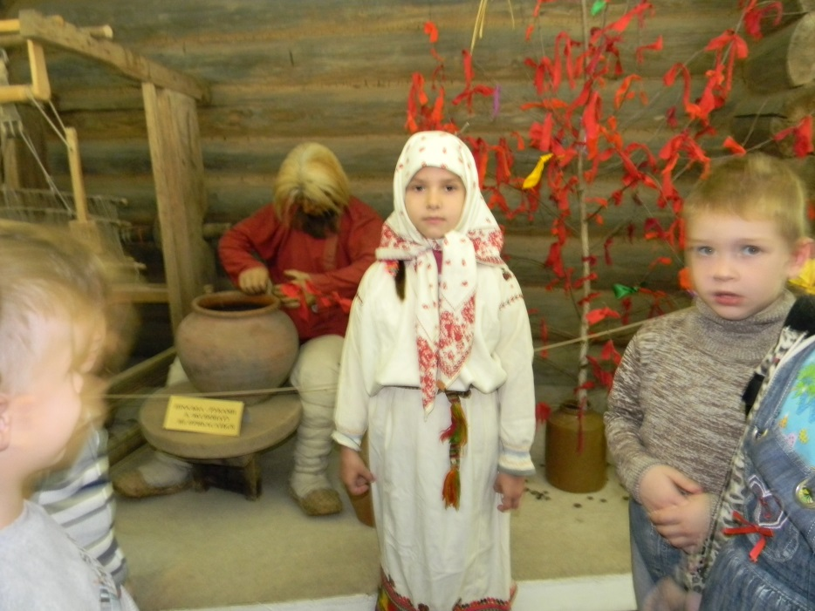

Приложение 5
